查看采集码途径
手机端
一、【学信网】微信公众号
1.关注【学信网】微信公众号—登录学信档案—查看学籍学历信息
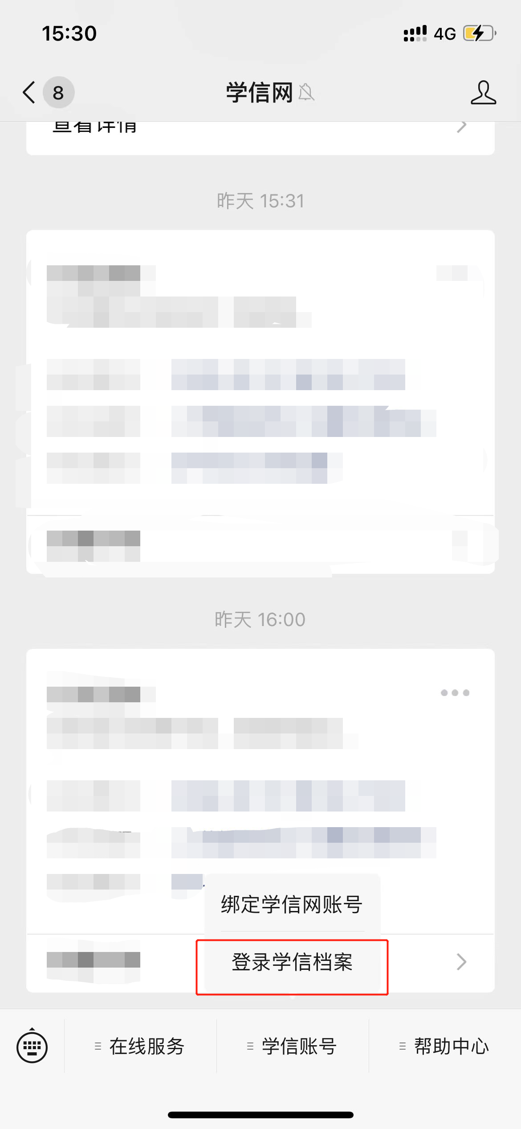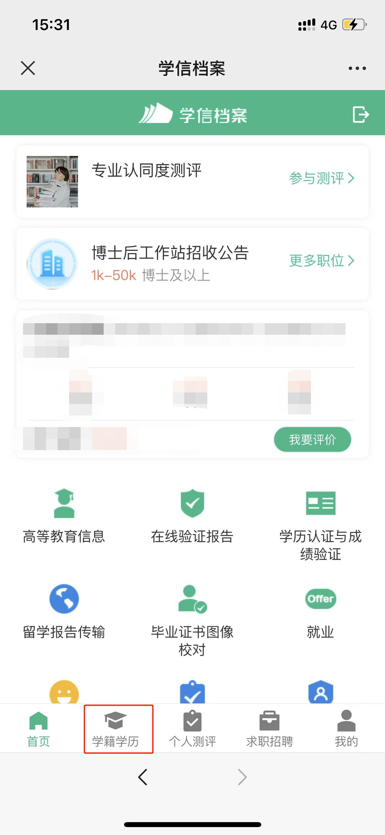
2.选择【学籍】—查看对应采集码
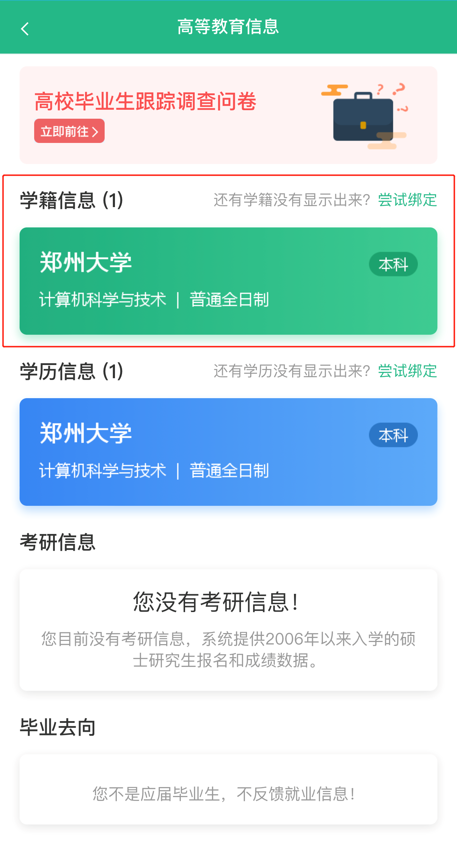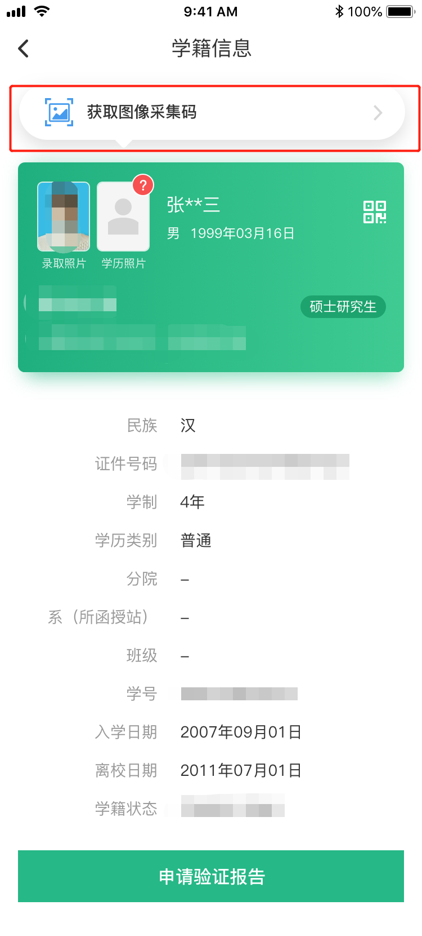

二、【学信网】APP
1.登录【学信网】APP—学籍查询—查看学籍学历信息
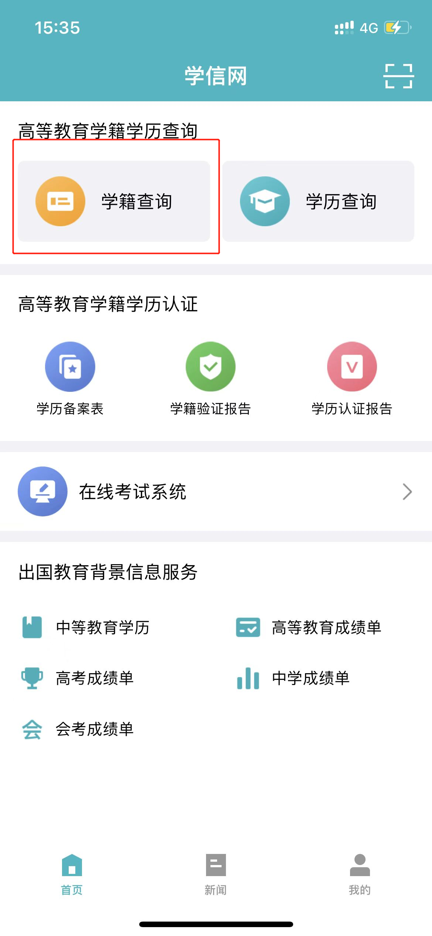
2.选择【学籍】—查看对应采集码

电脑端
1.登录【学信网】—学信档案
2.查看本人学籍信息
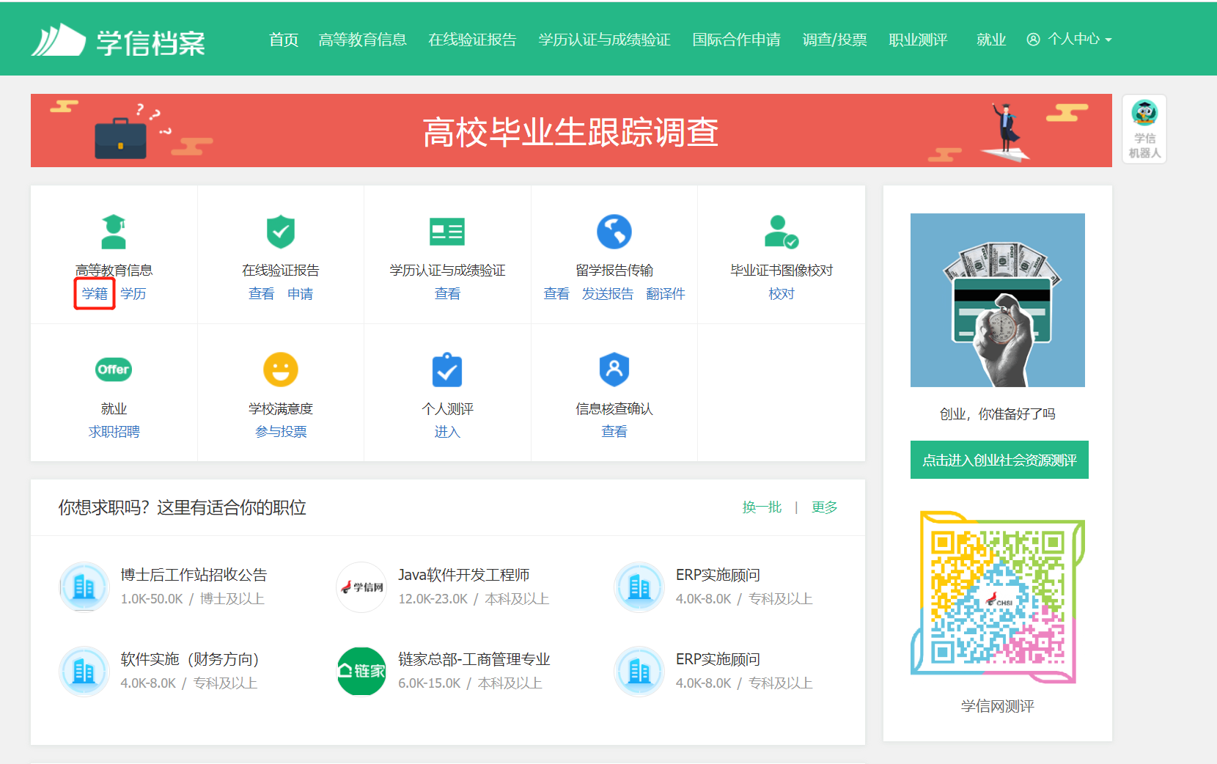
3.选择【学籍】—查看对应采集码
